第13讲 热学
【知识概要】
一、分子动理论的基本观点
1．物体是由大量分子组成的
(1)分子很小：
①直径数量级为 10^{－10} m。
②质量数量级为 10^{－27}～10^{－26} kg。
(2)分子数目特别大：
阿伏加德罗常数N_{A}＝ 6.02×10²³ mol^{－1}。
2．分子的热运动
(1)扩散现象：由于分子的无规则运动而产生的物质迁移现象。温度越 高 ，扩散越快。
(2)布朗运动：在高倍显微镜下看到的悬浮在液体中的 固体颗粒 的永不停息地无规则运动。其特点是：
①永不停息， 无规则 运动。
②颗粒越小， 运动越 明显 。
③温度越高，运动越 激烈 。
3．分子间的相互作用力
(1)分子间同时存在相互作用的 引力和斥力 。实际表现出的分子力是 引力和斥力 的合力。
(2)引力和斥力都随分子间距离的减小而 增大 ；随分子间距离的增大而 减小 ；斥力比引力变化快。
(3)分子力F与分子间距离r的关系(r₀的数量级为10^{－10} m)。
距离 | 分子力F |  | F-r图像
r＝r₀ | F_{引} ＝ F_{斥} | F＝0 | 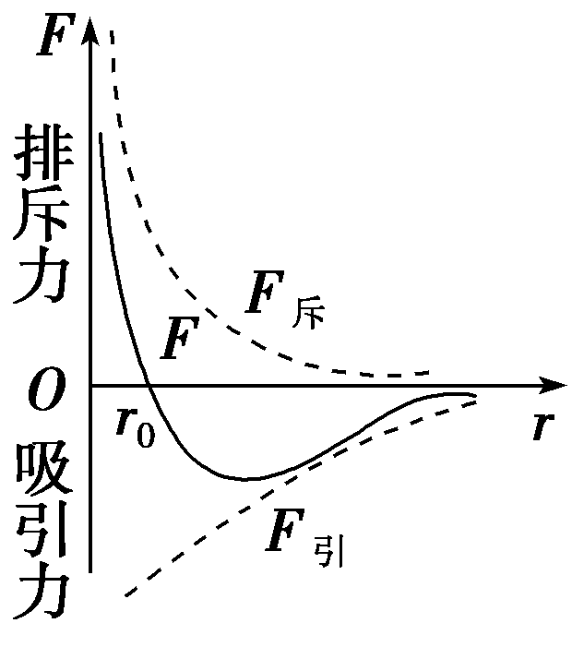
r<r₀ | F_{引} < F_{斥} | F为斥力
r>r₀ | F_{引} > F_{斥} | F为引力
r>10r₀ | F_{引}＝F_{斥}＝0 | F＝0
二、温度是分子平均动能的标志 内能
1．温度
(1)一切达到热平衡的系统都具有相同的 温度 。
(2)两种温标
摄氏温标和热力学温标。摄氏温度t与热力学温度T的关系：T＝t＋273.15 K。
2．分子的动能
(1)分子动能是 分子热运动 所具有的动能。
(2)分子热运动的平均动能是所有分子热运动的动能的平均值， 温度 是分子热运动的平均动能的标志。
(3)分子热运动的总动能是物体内所有分子热运动动能的 总和 。
3．分子的势能
(1)意义：由于分子间存在着引力和斥力，所以分子具有由它们的 相对位置 决定的能。
(2)分子势能的决定因素：
①微观上——决定于 分子间的距离 和分子排列情况；取r→∞处为零势能处，分子势能E_{p}与分子间距离r的关系如图所示，当r＝r₀时分子势能最小。
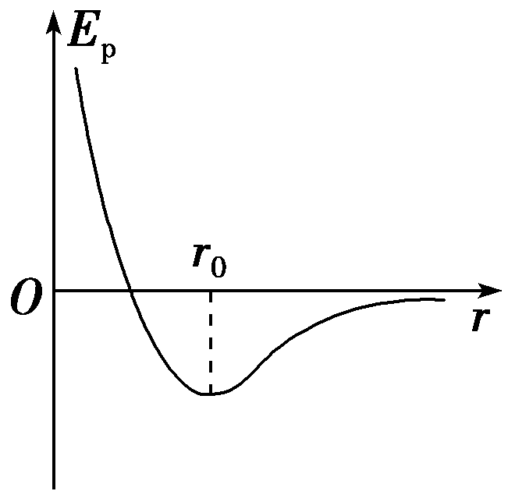
②宏观上——决定于 体积 。
4．物体的内能
(1)内能：物体中所有分子的 热运动的动能 与 分子势能 的总和。
(2)决定因素： 温度 、 体积 和物质的量。
(3)物体的内能与物体的位置高低、运动速度大小 无关 。
(4)改变物体内能的两种方式： 做功 和 热传递 。
三、固体
1．分类：固体分为 晶体 和 非晶体 两类。晶体又分为 单晶体 和 多晶体 。
2．晶体与非晶体的比较
比较 | 晶体 |  | 非晶体
 | 单晶体 | 多晶体
外形 | 有确定的几何外形 | 无确定的几何外形 | 无确定的几何外形
熔点 | 确定 | 确定 | 不确定
物理性质 | 各向异性 | 各向同性 | 各向同性
典型物质 | 石英、云母、明矾、食盐 |  | 玻璃、橡胶
转化 | 晶体和非晶体在一定条件下可以 转化
注意：单晶体物理性质具有各向异性，但不是在各种物理性质上都表现出各向异性。
四、液体、液晶
1．液体的微观结构特点
(1)分子间的距离很小；在液体内部分子间的距离在10^{－10} m左右。
(2)液体分子间的相互作用力很大，但比固体分子间的作用力要小。
(3)分子的热运动特点表现为振动与移动相结合。
2．液体表面张力
形成  原因 | 表面层中分子间的距离比液体内部分子间的距离大，分子间的相互作用力表现为引力
表面  特性 | 表面层分子间的引力使液面产生了表面张力，使液体表面好像一层绷紧的弹性薄膜，分子势能大于液体内部的分子势能
方向 | 和液面相切，垂直于液面上的分界线
效果 | 表面张力使液体表面具有收缩趋势，使液体表面积趋于最小，而在体积相同的条件下，球形的表面积最小
注意：表面张力使液体的表面趋于最小，体积相同的情况下，球形的表面积最小。
3．浸润和不浸润 毛细现象
(1)浸润和不浸润
①一种液体会 润湿 某种固体并 附着 在固体的表面上，这种现象叫作 浸润 ；一种液体不会润湿某种固体，也就不会附着在这种固体的表面上，这种现象叫作 不浸润 。
②附着层：当液体与 固体 接触时，接触的位置形成一个液体薄层，叫作附着层。
③浸润和不浸润是 分子力 作用的表现。
(2)毛细现象
①毛细现象：浸润液体在细管中 上升 的现象，以及不浸润液体在细管中 下降 的现象，称为毛细现象。
②毛细管内外液面的高度差与毛细管的内径有关，毛细管的内径越小，高度差 越大 。
4．液晶的物理性质
(1)具有 液体 的流动性。
(2)具有晶体的光学各向 异性 。
(3)在某个方向上看，其分子排列比较整齐，但从另一方向看，分子的排列是杂乱无章的。
五、气体的性质及气体压强的计算
1．气体分子运动的特点
(1)气体分子间距较大，分子力可以忽略，因此分子间除碰撞外不受其他力的作用，故气体能充满 整个空间 。
(2)分子做无规则的运动，速率有大有小，且时时变化，大量分子的速率按“ 中间多 ， 两头少 ”的规律分布。
(3)温度升高时，速率小的分子数 减少 ，速率大的分子数 增多 ，分子的平均速率将 增大 ，但速率分布规律不变。
(4)气体分子运动的速率分布图像
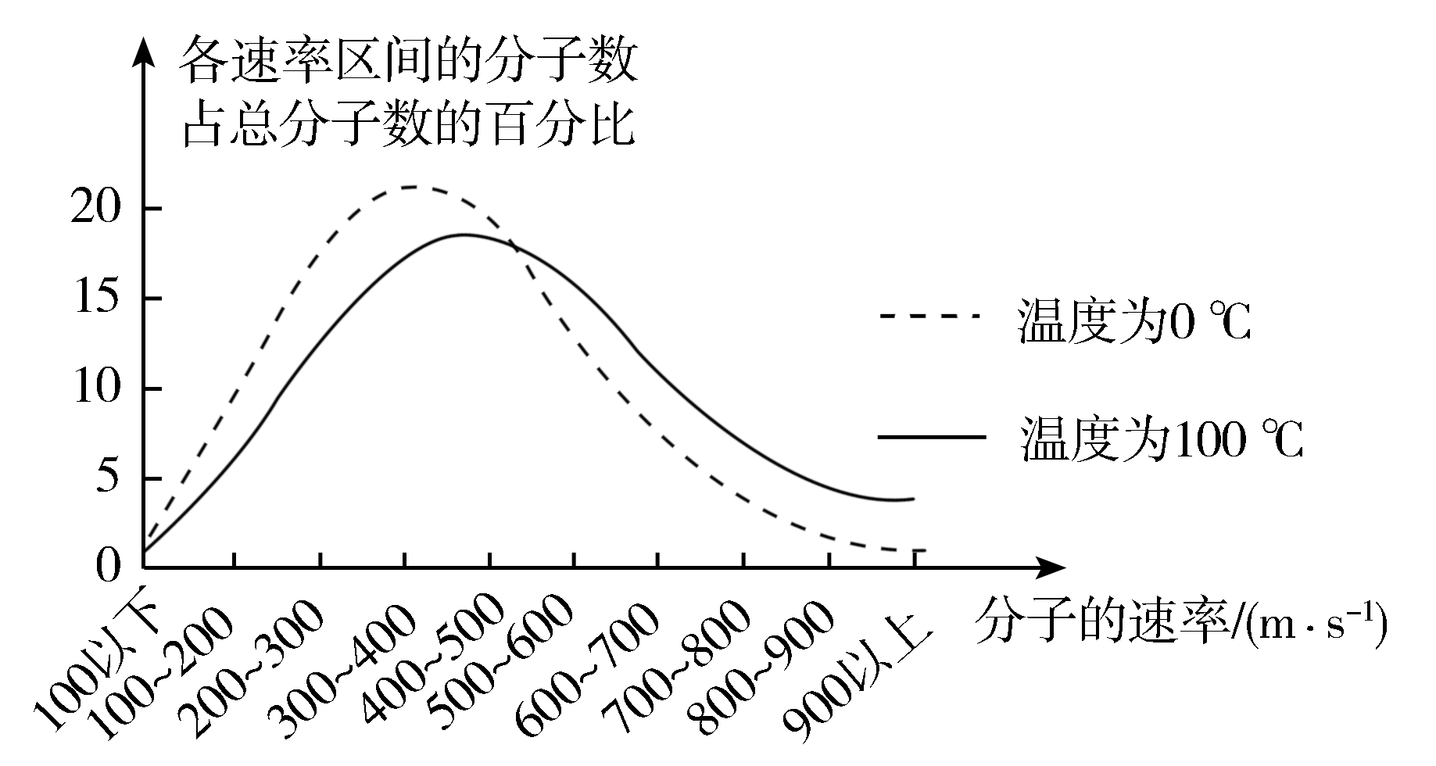
2．气体的压强
(1)产生原因
由于大量分子无规则地运动而碰撞器壁，形成对器壁各处均匀、持续的压力，作用在器壁 单位面积 上的压力叫作气体的压强。
(2)大小：气体的压强在数值上等于气体作用在 单位面积 上的压力。公式：p＝$\frac{F}{S}$。
(3)决定因素
①宏观上：决定于气体的 温度 和 体积 。
②微观上：决定于分子的 平均动能 和 分子数密度 。
(4)常用单位及换算关系
①国际单位制单位： 帕斯卡 ，符号：Pa,1 Pa＝1 N/m²。
②常用单位： 标准大气压 (atm)；厘米汞柱(cmHg)。
③换算关系：1 atm＝ 76 cmHg＝1.013×10⁵ Pa≈1.0×10⁵ Pa。
六、气体实验定律及微观解释
1．气体实验定律
名称  项目 | 玻意耳定律 | 查理定律 | 盖—吕萨克  定律
成立  条件 | 质量一定，  温度 不变 | 质量一定，  体积 不变 | 质量一定，  压强 不变
公式 | p₁V₁＝p₂V₂  或  pV＝C(常量) | $\frac{p1}{p2}$＝$\frac{T1}{T2}$或  $\frac{p}{T}$＝C(常量) | $\frac{V1}{V2}$＝$\frac{T1}{T2}$  或$\frac{V}{T}$＝C(常量)
图像 | 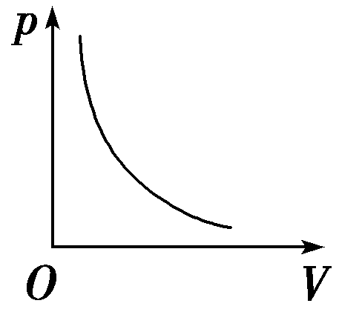 | 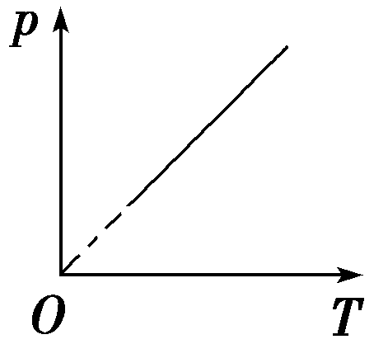 | 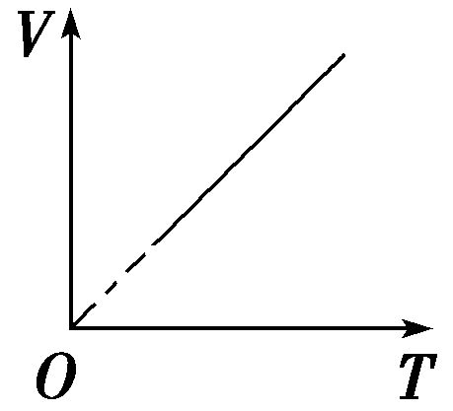
2．气体实验定律的微观解释
(1)玻意耳定律的微观解释
一定质量的某种理想气体，温度保持不变时，分子的平均动能 不变 。在这种情况下，体积减小时，分子的数密度增大，单位时间内、单位面积上碰撞器壁的分子数就多，气体的压强 增大 。
(2)盖—吕萨克定律的微观解释
一定质量的某种理想气体，温度升高时，分子的平均动能 增大 ；只有气体的体积同时增大，使分子的数密度减小，才能保持压强 不变 。
(3)查理定律的微观解释
一定质量的某种理想气体，体积保持不变时，分子的数密度 不变 。在这种情况下，温度升高时，分子的平均动能增大，气体的压强 增大 。
七、理想气体状态方程
1．理想气体：在任何温度、任何压强下都遵从 气体实验定律 的气体。
(1)理想气体是经过科学抽象而建立的 理想化模型 ，实际上并不存在。
(2)理想气体不考虑分子间作用力，不存在 分子势能 ，内能只与 温度 有关，与体积无关。
(3)实际气体(特别是不易液化的气体)在压强不太大，温度不太低时可看作理想气体。
2．理想气体状态方程：$\frac{p1V1}{T1}$＝$\frac{p2V2}{T2}$或$\frac{pV}{T}$＝ C(常量) 。
八、热力学第一定律
1．内容
一个热力学系统的内能增量等于外界向它传递的 热量 与外界对它所做功的和。
2．表达式
ΔU＝ Q＋W 。
3．ΔU＝Q＋W的三种特殊情况
(1)绝热过程：Q＝ 0 ，则 W＝ΔU ，外界对物体做的功等于物体内能的增加。
(2)等容过程：W＝ 0 ，则 Q＝ΔU ，物体吸收的热量等于物体内能的增加。
(3)等温过程：ΔU＝ 0 ，则 W＋Q＝0 或 W＝－Q ，外界对物体做的功等于物体放出的热量。
九、热力学第二定律
1．两种表述
(1)克劳修斯表述(按热传导的方向性表述)：热量不能自发地从低温物体传到高温物体。
(2)开尔文表述(按机械能和内能转化过程的方向性表述)：不可能从单一热库吸收热量，使之完全变成功，而不 引起其他影响 。
2．热力学过程方向性实例
(1)高温物体低温物体。
(2)功热。
(3)气体体积V₁气体体积V₂(较大)。
(4)不同气体A和B混合气体AB。
3．熵增加原理
在任何自然过程中，一个孤立系统的总熵不会 减少 。

【例题】
一、学生实验：用油膜法估测油酸分子的大小
在估测油酸分子大小的实验中，取油酸1 mL配成250 mL的油酸酒精溶液，测量1.0 mL的该溶液恰好有100滴，最终将画有油酸膜形状的玻璃板放在边长为1.0 cm的方格纸上。
（1）利用上述具体操作中的有关数据可知一滴油酸的酒精溶液含油酸为__________ m³，油膜面积为__________ m²，求得的油酸分子直径为__________ m（此空保留一位有效数字）。
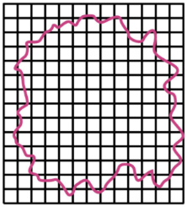
（2）若阿伏加德罗常数为N_{A}，油酸的摩尔质量为M. 油酸的密度为ρ. 则下列说法正确的是（ ）。
A. 1 kg油酸所含有分子数为ρN_{A} B. 1 m³油酸所含分子数为$\frac{ρNA}{M}$
C. 1个油酸分子的质量为$\frac{NA}{M}$ D. 油酸分子的直径约为$\sqrt[3]{\frac{6M}{ρNA}}$
（3）（不定项）某同学实验中最终得到的油酸分子的直径和大多数同学的比较，数据都偏大. 对于出现这种结果的原因，可能是由于（ ）。
A. 在求每滴溶液体积时，1 mL溶液的滴数少记了2滴
B. 计算油酸面积时，错将所有不完整的方格作为完整的方格处理
C. 水面上痱子粉撒的较多，油酸膜没有充分展开
D. 做实验之前油酸溶液搁置时间过长
【答案】（1）；； （2） B （3）AC
【详解】（1）根据题意可得，一滴油酸的酒精溶液含油酸为；根据不足半格舍掉，多于半格算一格的原则，可得面积为；求得的油酸分子直径为。
（2）A．根据题意，质量为的油酸，所含有分子数为，故A错误；B．体积为的油酸，所含分子数为，故B正确；C．1个油酸分子的质量为，故C错误；D．根据题意可知，一个油酸分子的体积为，设分子的直径为，则有，联立解得，故D错误。
（3）根据题意，由公式可知，油酸分子的直径和大多数同学的比较，数据都偏大的原因可能时偏大或偏小。A．在求每滴溶液体积时，1mL溶液的滴数少记了2滴，则V偏大，测得的直径偏大，故A正确；B．计算油酸面积时，错将所有不完整的方格作为完整的方格处理，则偏大，测得的直径偏小，故B错误；C．水面上痱子粉撒的较多，油酸膜没有充分展开，则偏小，测得的直径偏大，故C正确；D．做实验之前油酸溶液搁置时间过长，则偏小，测得的直径偏小，故D错误。
二、空气
空气是我们赖以生存的气体，其很多现象值得深入研究。
（多选）灰尘颗粒会悬浮在空气中，这表明（ ）。
A. 灰尘颗粒做热运动 B. 灰尘颗粒做布朗运动
C. 空气分子做热运动 D. 空气分子做布朗运动
【答案】BC
（多选）空气分子在和温度下各速率区间的分子数占总分子数的百分比随气体分子速率的变化分别如图中两条曲线所示。下列说法正确的是（ ）。
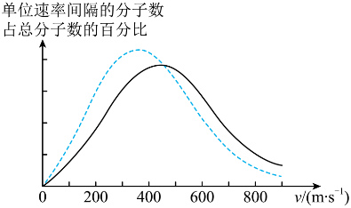
A．图中两条曲线下面积相等
B．随着温度的升高，每一个空气分子的速率都增大
C．图中实线对应空气分子在时的情形
D．与时相比，时空气分子速率出现在区间内的分子数占总分子数的百分比较大
【答案】AC 【详解】A．在和两种不同情况下各速率区间的分子数占总分子数的百分比与分子速率间的关系图线与横轴所围面积都应该等于1，即两条曲线下面积相等，故A项正确；B．当温度升高时，分子最多的速率区间移向速度大的地方，则速率小的分子数减少，速率大的分子数增加，分子的平均速率增大，但并非每一个氧气分子的速率都增大，故B项错误；C．题图中实线分子速率较大的分子数占总分子数的百分比较大，分子平均动能较大，则实线对应氧气分子在时的情形，故C项正确；D．由题图可知，区间内，对应的占据的比例均小于对应的占据的比例，因此时氧气分子速率出现在区间内的分子数占总分子数的百分比较小，故D项错误。故选AC。
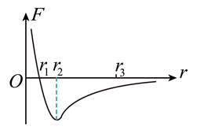
（多选）如图，甲空气分子固定在坐标原点O，乙空气分子位于r轴上。甲、乙两分子间作用力与分子间距离关系图像如图所示。现把乙分子从处由静止释放，下列说法正确的是（ ）。
A．乙分子在时分子势能为0
B．乙分子从到过程中一直加速
C．乙分子从到过程中，分子斥力始终增大
D．乙分子从到过程中，分子势能先减小后增大
【答案】BC 【详解】A．乙分子在时分子力为0，分子势能不一定为0，故A错误；BD．乙分子从到过程中，乙分子所受分子力表现为分子引力，分子力做正功，分子势能一直减小，动能一直增大，则乙分子从到过程中一直加速，故B正确，D错误；C．乙分子从到过程中，分子间距一直减小，分子斥力始终增大，故C正确。故选BC。
已知空气的摩尔质量是，则空气中的气体分子的平均质量是多大？成年人做一次深呼吸，约吸入的空气，则做一次深呼吸所吸入的空气质量是多少？所吸入的气体分子数是多少？按标准状态估算，标准状态下空气的摩尔体积为，阿伏加德罗常数。
【答案】；；个 【详解】空气分子的平均质量为，成年人做一次深呼吸所吸入的空气质量为，所吸入的气体分子个数个。
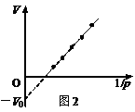
三、学生实验：探究等温情况下一定质量气体压强与体积的关系
用DIS研究一定质量气体在温度不变时，移动注射器活塞，记录注射器的刻度值V，同时记录对应的由计算机显示的气体压强值p，用V－$\frac{1}{p}$图象处理实验数据，得到如图所示图线.
（1）为了保持封闭气体的质量不变，实验中采取的主要措施是_______________。
（2）为了保持封闭气体的温度不变，实验中采取的主要措施是_______________和_____________。
（3）如果实验操作规范正确，但如图所示的V－$\frac{1}{p}$图线不过原点，则V₀代表______________。
（4）实验时，缓慢推动活塞，在使注射器内空气体积逐渐减小. 实验完成后，计算机屏幕上显示出如右图所示的p－V图线（其中实线是实验所得图线，虚线为一根参考双曲线）。
① 仔细观察不难发现，该图线与玻意耳定律不够吻合，造成这一现象的可能原因是：_________________________。
② 由于此图无法说明p与V的确切关系，所以改画p－$\frac{1}{V}$图象. 根据上述误差的图象画出的p－$\frac{1}{V}$图象与下列图象最接近的是（ ）。
【答案】（1）在注射器内壁上涂一些润滑油（2）手不能握住注射器的封闭气体部分；缓慢推动活塞（3）注射器和压强传感器连接处的气体体积（4）① 实验时注射器内的空气向外泄漏，或实验时环境温度降低了；② A
【详解】（1）为了保持封闭气体的质量不变，实验中采取的主要措施是在注射器活塞上涂润滑油，这样可以保持气密性。
（2）为了保持封闭气体的温度不变，实验中采取的主要措施是移动活塞要缓慢；不能用手握住注射器封闭气体部分，这样能保证装置与外界温度一样。
（3）体积读数值比实际值大，设注射器和压强传感器连接处的气体体积为V₀，根据，C为定值，则。如果实验操作规范正确，则代表注射器与压强传感器连接部位的气体体积就是V₀。
（4）① 图线与玻意耳定律不够吻合，pV乘积减小，说明实验时注射器内的空气向外泄漏，或“实验时环境温度降低了”；② 由pV=C可得p=C/V，实验时注射器内的空气向外泄漏，C减小，所以画出的p-1/V图像应当是A。
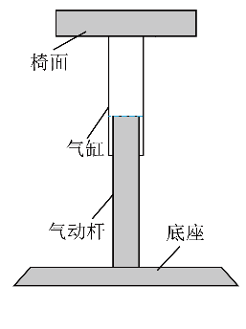
四、气压式升降椅
如图所示，某款气压式升降椅通过与椅面连接的气缸上下运动来控制椅子升降，气动杆固定在底座上，气缸与气动杆之间密闭一定质量的空气（气缸气密性、导热性良好，不计气缸与气动杆间的摩擦）。已知椅面与气缸的总质量为6.0 kg，气动杆的横截面积为30 cm²。（大气压强p₀＝1.0×10⁵ Pa，重力加速度大小g取10 m/s²）
（1）在描述气体状态的参量中，__________是气体分子热运动能够达到的空间范围. 压强从微观上看，是______________________________的宏观表现。
（2）没有任何物体放置在椅面上时，密闭空气的压强为__________ Pa；若降低室温，椅面将__________（选填：上升，保持不动，下降）。
（3）在室温恒定的房间中，质量为54 kg的某同学坐上空的椅面（双脚始终悬空），椅面缓慢下降12 cm后达到稳定状态。
① 该同学坐上椅面前气缸内密闭气柱的长度为 cm。
② 若同学迅速坐上椅面，椅面快速下降，此时气体（ ）。
A．温度升高，压强增大，内能减少
B．温度降低，压强增大，内能减少
C．分子的平均动能增加，分子对器壁单位面积碰撞的冲力增大
D．分子的平均动能减小，分子对器壁单位面积碰撞的冲力增大
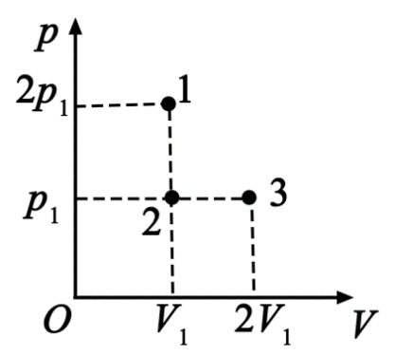
（4）1、2、3三个点代表某次变化下气缸中气体的三个不同状态，对应的温度分别是T₁、T₂、T₃. 用N₁、N₂、N₃分别表示这三个状态下气体分子在单位时间内撞击容器壁上单位面积的次数，则N₁__________N₂，T₁__________T₃，N₂__________N_{3。}（填“大于”“小于”或“等于”）
【答案】（1）体积；大量运动的气体分子频繁撞击器壁 （2）① 1.2×10⁵；② 下降 （3）① 20；② C（4）大于；等于；大于
【解析】（2）① 初始状态时，以圆柱形汽缸与椅面整体为研究对象，根据平衡条件得，解得；② 气体的压强不发生变化，降低室温， 根据盖吕萨克定律可知，环境温度降低时，缸内气体体积减小，椅面会下降。
（3）① 质量为54kg的某同学坐上空的椅面（双脚始终悬空），稳定后，根据平衡条件得，解得。稳定后缸内气体柱长度为L，由玻意耳定律得，解得L=20cm。② 快速下降时，和外界没有热交换，外界对气体做功，由热力学第一定律可知气体的内能增加，则气体的温度升高，气体分子的平均动能增加，分子对器壁单位面积碰撞的冲力增大；由理想气体状态方程可知，温度升高、气体体积减小，故气体的压强增大。
（4）1、2等体积，2、3等压强，由理想气体状态方程得=，V₁=V₂，故=，可得：T₁=2T₂，即T₁>T₂，由于气体分子的密度相同，温度高，碰撞次数多，故N₁>N₂；由于p₁V₁= p₃V₃；故T₁=T₃；则T₃>T₂，又p₂=p₃，2状态气体分子的密度大，分子运动缓慢，单个分子平均作用力小，3状态气体分子的密度小，分子运动剧烈，单个分子平均作用力大．故3状态碰撞容器壁分子较少，即N₂>N₃。

五、葫芦
某实验小组为测量一个葫芦的容积，在葫芦开口处竖直插入一根两端开口、内部横截面积为的均匀透明长塑料管，密封好接口，用氮气排空内部气体，并用一小段水柱封闭氮气。外界温度为时，气柱长度为；当外界温度缓慢升高到时，气柱长度变为。已知外界大气压恒为，水柱长度不计。
（1）求温度变化过程中氮气对外界做的功；
（2）求葫芦的容积；
（3）在热力学中有一种循环过程叫做焦耳循环。它由两个等压过程和和两个绝热过程组成。改变葫芦的容积，让葫芦内气体参与焦耳循环过程。已知某些状态的部分参数如图所示。若已知过程放热Q=80J，求过程外界对气体做的功是多少？
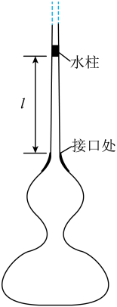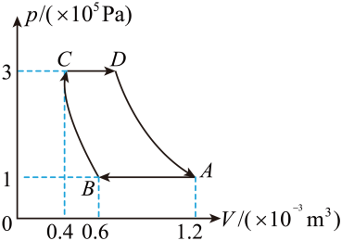
【答案】（1） （2） （3） 20J
【详解】（1）由于水柱的长度不计，故封闭气体的压强始终等于大气压强。设大气压强为，塑料管的横截面积为，初、末态气柱的长度分别为，气体对外做的功为。根据功的定义有，解得。
（2）设葫芦的容积为，封闭气体的初、末态温度分别为，体积分别为，根据盖—吕萨克定律有，其中，，解得。
（3）根据气体状态方程知，状态A和C的温度相同，内能相等A→B过程外界对气体做功从A到C过程根据热力学第一定律，有代入数据解得。

六、熔化的固体
固体甲和乙在一定压强下的熔化曲线如图，纵轴表示温度，横轴表示时间. 熔化后，甲液体分子势能E_{p}和分子间距离r的关系图象如图所示.
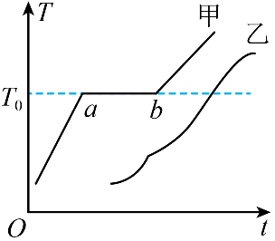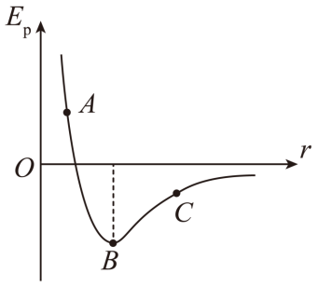
（1）下列说法正确的是（ ）。
A. 固体甲一定是晶体，固体乙不一定是非晶体
B. 甲一定有确定的几何外形，乙一定没有确定的几何外形
C. 在热传导方面甲一定表现出各向异性，乙一定表现出各向同性
D. 甲和乙的化学成分可能相同
（2）在甲熔化后的液体的表面层中，分子之间的相互作用总体上表现为__________（选填“引力”或“斥力”）. 能总体上反映液体表面层中水分子E_{p}的是图中__________（选填“A”“B”或“C”）的位置。
（3）将两端开口的玻璃管竖直插在液体甲中，现象如图所示，则（ ）。
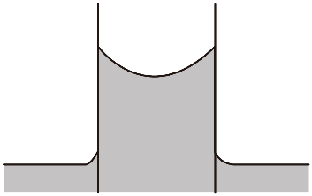
A．液体甲不浸润玻璃
B．现象与液体的表面张力无关
C．换成直径更小的玻璃管，管内外液面的高度差将变大
D．液体甲分子与玻璃分子间的相互作用比液体甲分子之间的相互作用弱
【答案】（1）D （2）引力；C（3）C
【详解】（1）A．固体甲在ab段表示熔化的过程，温度保持不变，因此一定是晶体；而固体乙在整个升温的过程中，没有固定的熔点，因此一定是非晶体，A错误；B．如果固体甲是多晶体，也没有确定的几何外形，B错误；C．如果甲是多晶体，则不表现为各向异性，C错误；D．同种化学成分，有时可以形成晶体，有时也可以形成非晶体，D正确。
（2）水滴表面层使水滴具有收缩的趋势，因此水滴表面层中，水分子之间的作用力为引力；水分子之间，引力和斥力相等时，分子间距r＝r₀时分子势能最小；当分子间表现为引力时，分子间距离r>r₀，因此，小水滴表面层中水分子E_{p}对应于位置C。
（3）A．毛细作用，是液体表面对固体表面的吸引力，当毛细管插入浸润液体中，管内液面上升，高于管外，可知，水浸润玻璃，故A错误；B．水可以浸润玻璃，说明附着层内分子间的作用表现为斥力，现象与液体的表面张力有关，故B错误；C．换成直径更小的玻璃管，毛细作用更明显，管内外液面的高度差将变大，故C正确；D．水能浸润玻璃，是因为水分子之间的相互作用弱于玻璃与水分子之间的相互作用，故D错误。

【练习】
1．关于布朗运动，下列说法中正确的是（ ）。
A．在空气中观察到尘埃的运动是布朗运动
B．悬浮在水中花粉微粒内分子的无规则运动是布朗运动
C．在显微镜下观察到煤油中小粒灰尘的运动是布朗运动
D．悬浮在液体中的微粒越大，布朗运动越明显
2．下列说法正确的是（ ）。
A．水的体积很难被压缩，这是因为水分子间不存在空隙
B．气体能够发生扩散现象是因为气体分子间存在斥力
C．两个相同的半球壳吻合接触，中间抽成真空（马德堡半球），用力很难拉开，这是分子间存在引力的宏观表现
D．碎玻璃不能拼接在一起，是由于分子间距离太大，几乎不存在作用力
3．气体的分子都在做无规则的运动，但大量分子的速率分布却有一定的规律性，如图所示，下列说法正确的是（ ）。
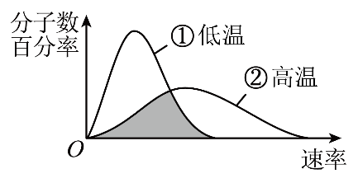
A．高温状态下分子速率大小的分布范围相对较小
B．高温状态下最多数分子对应的速率大于低温状态下最多数分子对应的速率
C．高温状态下每个分子的速率大于低温状态下所有分子的速率
D．在一定温度下，大多数分子的速率都接近某个数值，其余少数分子的速率都小于该数值
4．分子间作用力F、分子势能与分子间距离r的关系图线如图甲、乙两条曲线所示（取无穷远处分子势能）。下列说法正确的是（ ）。
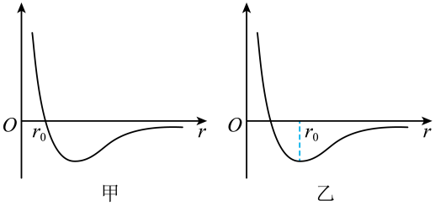
A．甲图线为分子势能与分子间距离的关系图线
B．当时，随距离增大，分子间作用力做正功
C．当时，分子间作用力表现为引力
D．随着分子间距离从接近于零开始增大到无穷远，分子间作用力先减小后增大
5．通过下列数据可以算出阿伏伽德罗常量的是（ ）。
A．水的密度和水的摩尔质量 B．水的摩尔质量和水分子的体积
C．水分子的体积和水分子的质量 D．水分子的质量和水的摩尔质量
6．晶体具有各向异性的特点是由于（ ）。
A．晶体在不同方向上物质微粒的排列情况不同
B．晶体在不同方向上物质微粒的排列情况相同
C．晶体内部结构的无规则性
D．晶体内部结构的有规则性
7．在甲、乙、丙三块固体薄片上涂上蜡，用烧热的针尖接触其背面一点，蜡熔化的范围如图甲、乙、丙所示。而三块固体在熔化过程中温度随加热时间变化的关系如图丁所示，则下列说法中正确的是（ ）。
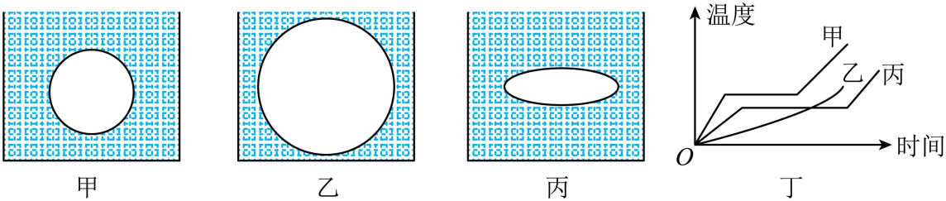
A．甲一定是非晶体
B．乙可能是金属薄片
C．丙在一定条件下可能转化成乙
D．丙熔化过程中，吸收热量，则分子平均动能增加
8．水杯倒满水后水面会高出杯口一点儿而不会溢出，这是因为液体表面存在表面张力，产生表面张力的原因是（ ）。
A．液体表面的分子距离较小，分子力体现为引力
B．液体表面的分子距离较小，分子力体现为斥力
C．液体表面的分子距离较大，分子力体现为引力
D．液体表面的分子距离较大，分子力体现为斥力
9．下列关于热力学第二定律的说法正确的是（ ）。
A．所有符合能量守恒定律的宏观过程都能真的发生
B．内能无法全部转化为机械能，而不引起其他变化
C．气体向真空的自由膨胀是可逆的
D．热运动的宏观过程会有一定的方向性
10．用“油膜法估测油酸分子大小”的实验中，下列说法正确的是（ ）。
A．将油酸分子看成球形且紧密排列，体现的是等效替代法的物理思想方法
B．应先滴油酸酒精溶液，再撒痱子粉
C．向量筒中滴5滴溶液，测出5滴溶液的体积，算得1滴溶液的体积
D．待油膜形状稳定后，再在玻璃板上描出油膜的形状
11．关于探究气体等温变化的规律的实验，下列说法正确的是（ ）。
A．实验过程中应使被封闭气体的质量和温度也发生变化
B．实验中为找到压强与体积的关系，一定要测量空气柱的横截面积
C．为了减小实验误差，可以在柱塞上涂润滑油，以减小摩擦
D．处理数据时采用图像，是因为图像比图像更直观
12．如图所示，将一只气球放到绝热密闭的升温箱中缓慢加热，随温度的升高气球缓慢膨胀的过程中，将气体视为理想气体，且气球不漏气，下列说法正确的是（ ）。
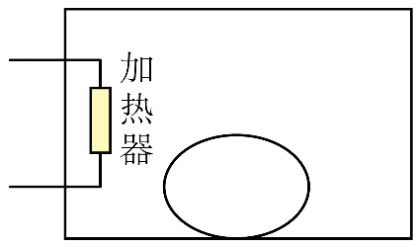
A．气球内气体对外做功，内能减少
B．气球内气体温度升高，所有分子的动能均增大
C．气球内的气体分子对气球壁单位面积的平均撞击力增大
D．箱内气体及气球内气体总内能增加量等于从加热器上吸收的热量
13．如图所示为卡诺循环过程的图像，该箱环可以简化为一定质量理想气体由A→B、C→D两个等温过程和B→C、D→A两个绝热过程组成，下列说法正确的是（ ）。
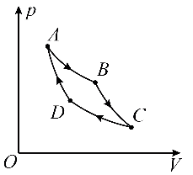
A．B→C过程气体温度升高
B．B→C过程气体对外界做功
C．B→C过程气体单位体积内分子数增多
D．在A→B→C→D→A的过程中，气体从外界吸收热量
14．汽车行驶时轮胎的胎压太高容易造成爆胎事故，太低又会造成耗油量上升。已知某型号轮胎能在温度为-40℃~90℃范围内正常工作，为使轮胎在此温度范围内工作时的最高胎压不超过3.5atm，最低胎压不低于1.6atm。假设轮胎的体积不变，中午（t=37℃）给轮胎充气时，合适的胎压可能为（ ）。
A．2.0 B．2.1 C．2.5 D．2.8
15．水能够浸润玻璃。向正方形的玻璃鱼缸内注入一定体积的水（图中阴影区域），然后盖上玻璃板，完全密封。如果把这个鱼缸放置在天宫空间站，即处于完全失重的环境中，则稳定后鱼缸内水的形状可能是（ ）。
A． B．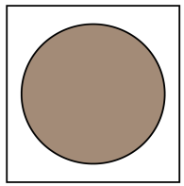 C．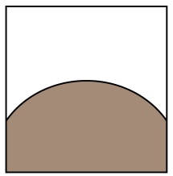 D．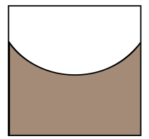
16．气缸内封闭有一定质量的理想气体，当快速压缩该气体，压缩过程可以看作绝热变化，则压缩过程中，气体温度__________，压强__________，内能__________。 （都选填“增大”“减小”或“不变”）
17．某驾驶员发现中午时车胎内的气压高于清晨时的，且车胎体积增大．若这段时间胎内气体质量不变且可视为理想气体，那么气体对外__________（选填“做正功”“做负功”或“不做功”），气体内能__________（选填“增大”“减小”或“不变”）。
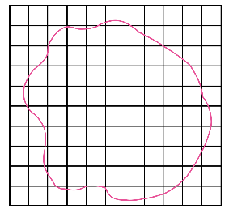
18．当把一滴用酒精稀释过的油酸滴在水面上时，油酸就在水面上散开，油酸分子就立在水面上，形成单分子油膜。现有按酒精与油酸的体积比为配制好的油酸酒精溶液置于容器中，还有一个装有约2cm深水的浅盘、一支滴管、一个量筒。现用滴管从量筒中取体积为的油酸酒精溶液，让其自由滴出，全部滴完共为滴。
(1)用滴管将一滴油酸酒精溶液滴入浅盘，待油酸薄膜稳定后，将薄膜轮廓描绘在方格坐标纸上，如图所示。已知坐标纸上每个小方格面积为。则油膜面积为 。
(2)写出估算油酸分子直径的表达式 。
19．如图所示，在竖直放置的圆柱形导热容器内用质量为的活塞密封一部分气体，活塞能无摩擦地滑动，容器的横截面积为S。开始时容器内气体的温度为，活塞与容器底的距离为，将整个装置放在温度为、大气压恒为的空气中，活塞缓慢上升一段距离后再次平衡，此过程气体从外界吸收热量为。已知重力加速度为，求：
(1)活塞上升的距离；
(2)密闭气体内能的增加量。
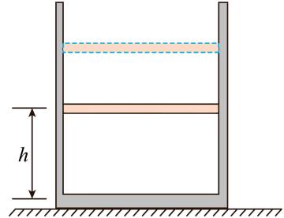

20．从消毒柜中取出一质量、杯口截面积的圆柱形玻璃杯。将杯盖盖上后，杯内密封一定质量的理想气体，该气体处于温度、压强的状态A。冷却一段时间后，杯内气体温度降低至，气体达到状态B。杯盖下表面为平面且形变可忽略，杯壁厚度可忽略。
(1)从状态A到状态B过程中，气体 （选填“吸收”或“放出”）热量，气体分子单位时间撞击杯盖次数 （选填“变大”、“变小”或“不变”）；
(2)求气体在状态B的压强；
(3)气体在状态B时，用竖直向上外力提起杯盖，由于大气压作用玻璃杯与杯盖不分离，两者在空中保持静止，求杯盖对玻璃杯作用力F的大小。
